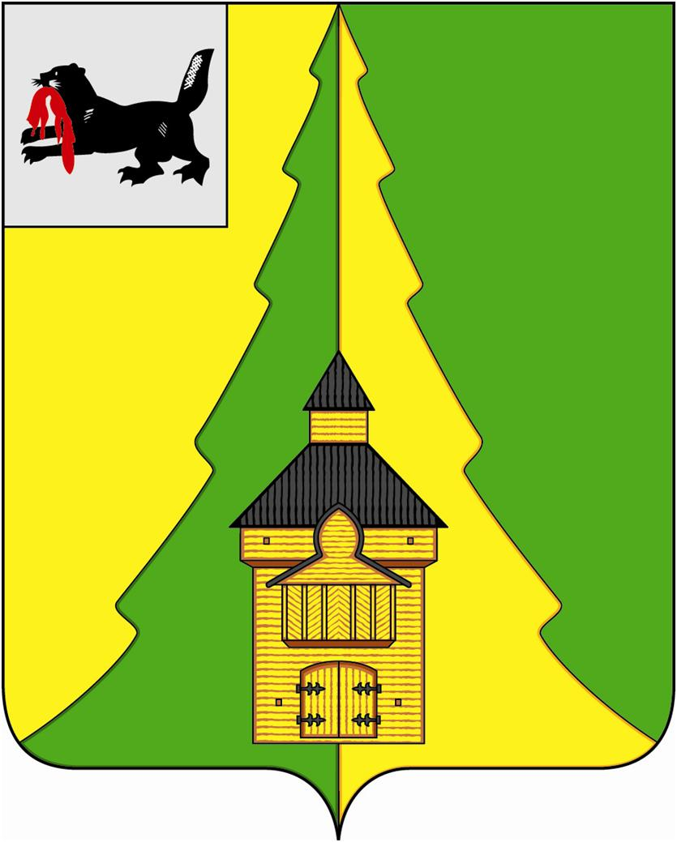
Российская Федерация
Иркутская область
Нижнеилимский муниципальный район
АДМИНИСТРАЦИЯ

ПОСТАНОВЛЕНИЕ

От «23» ноября 2016 г. № 963
г. Железногорск-Илимский

«О внесении изменений в постановление администрации района от 10.02.2010 года № 112 «Об утверждении Перечня учреждений Нижнеилимского муниципального района, на которых могут отбывать наказания лица, осужденные к исправительным и обязательным работам»

В связи с обращением начальника филиала по Нижнеилимскому району ФКУ УИИ ГУФСИН России по Иркутской области, в соответствии со ст.ст. 49-50 Уголовного кодекса Российской Федерации, с Федеральным законом от 08.12.2003 г. № 162-ФЗ «О внесении изменений и дополнений в Уголовный кодекс РФ», руководствуясь ст. 47 Устава Нижнеилимского муниципального района, администрация Нижнеилимского муниципального района

ПОСТАНОВЛЯЕТ:

- Внести изменения в перечень учреждений Нижнеилимского муниципального района, на которых могут отбывать наказания лица, осужденные к исправительным и обязательным работам, дополнив его следующим предприятием:
- ООО «Вудпром».
- Опубликовать данное постановление на официальном сайте муниципального образования «Нижнеилимский район» и в периодическом печатном издании «Вестник Думы и администрации Нижнеилимского муниципального района».
- Контроль за исполнением данного постановления оставляю за собой.

Мэр района М.С. Романов

Рассылка: в дело – 2, юр.отдел, УИИ, пресс-служба
31818 О.Н. Данилова

